В Беларуси проходит акция «Безопасность – в каждый дом!». К ней присоединились в Черикове
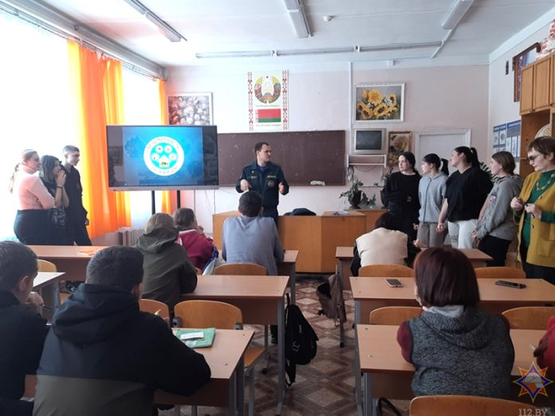
07.02.2023

Как сообщил корреспонденту «ВЧ» инспектор пропаганды и взаимодействия с общественностью Чериковского РОЧС Игорь Бирюков в рамках республиканской акции «Безопасность – в каждый дом!» работники Чериковского районного отдела по ЧС посетили УО «Чериковский государственный колледж».
Представитель МЧС провел с ребятами викторину «Где логика?». Участники отлично справлялись с загаданными ребусами, а если самостоятельно справиться не получалось, они звали на помощь спасателя. После слов «Спасатель, помоги», работник МЧС начинал с ребятами общение, задавал наводящие вопросы, и слово было разгадано.
Во время проведения игры учащиеся вспомнили правила использования первичных средств пожаротушения, телефоны служб экстренного реагирования, основные причины пожаров и меры их недопущения. Работник МЧС рассказал ребятам о пользе мобильного приложения «МЧС Беларуси: Помощь рядом» и порекомендовал ребятам установить его на свои смартфоны. После проведения игры и небольшой беседы, учащимся продемонстрировали видеофильм «Студенты. Безопасность. Будущее» и вручили наглядно-изобразительную продукцию с полезной информацией.

